на базе МБОУ "СОШ им. А.Ларионова"
для учащихся 3 класса будет проведен познавательный час об истории денег с закреплением литературной викторины.

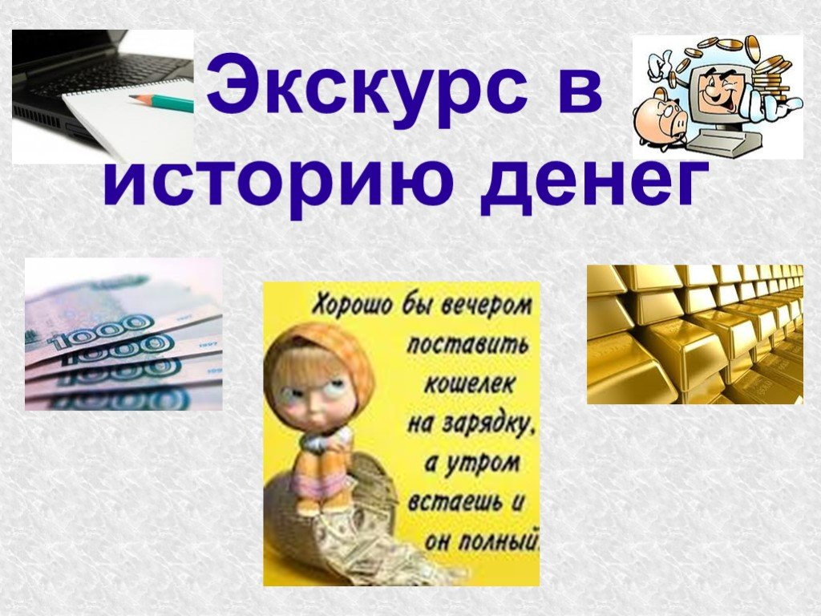 | Ждём Вас 8 сентября 2023 года в 09:00  по адресу: г. Емва, ул. Пионерская, д. 18

